Если при работе с личным кабинетом https://fzlkk.eens.ru/ и https://ulk.eens.ru/ на мобильном телефоне возникли проблемы, воспользуйтесь рекомендациями:
- Отключите VPN сервисы, отображаются в виде ключа в верхней части экрана.

С VPN  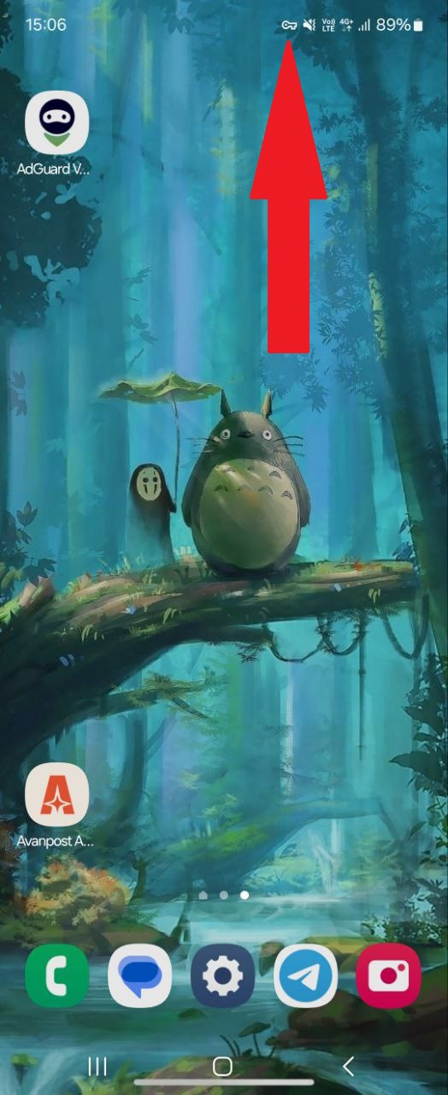 | БЕЗ VPN  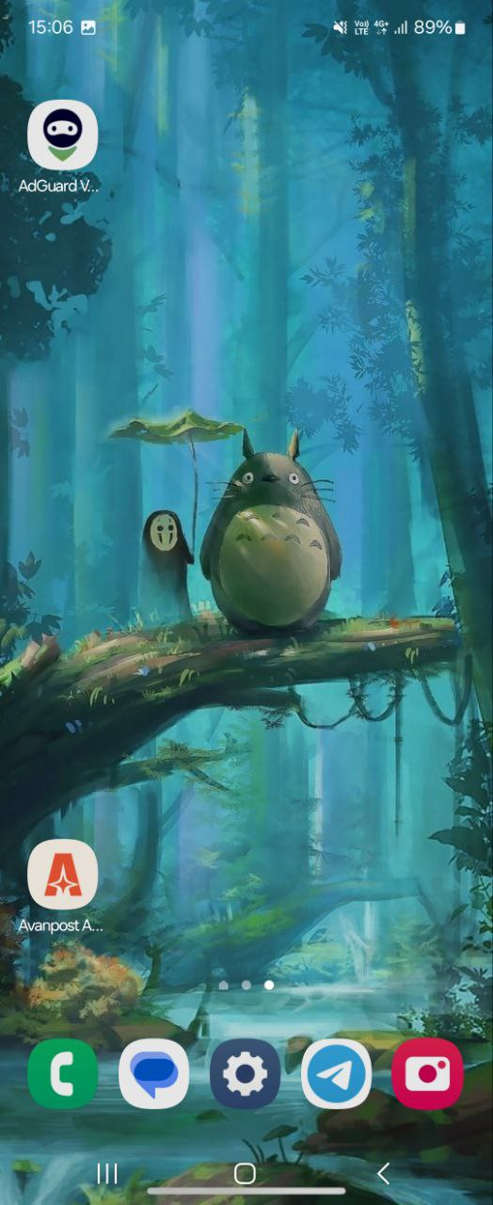
- Если VPN выключен/отсутствует, проблема сохраняется, необходимо очистить кэш и куки мобильного браузера.

На примере Яндекс браузера:

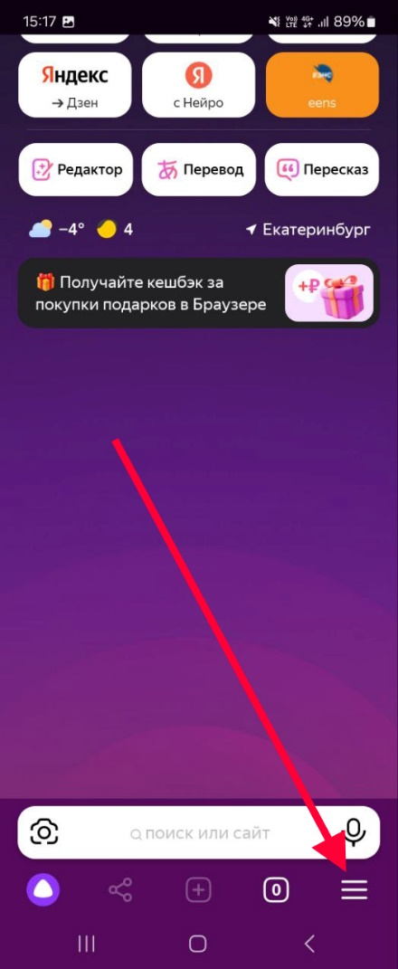 | 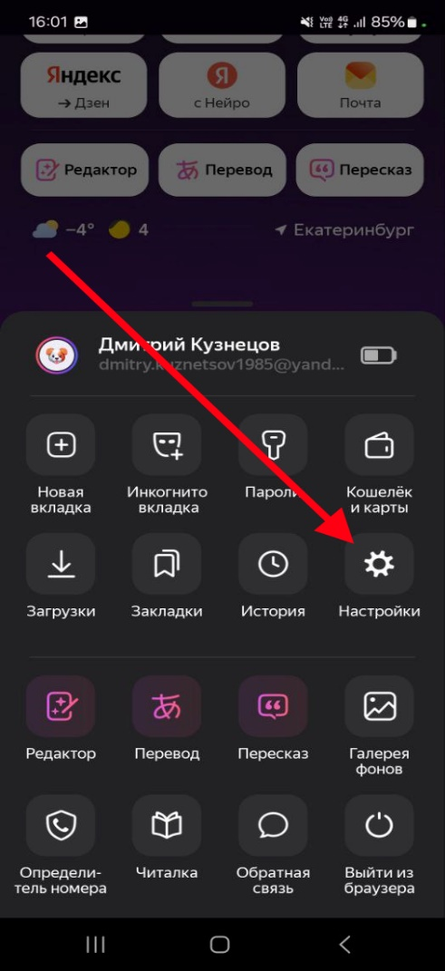
Раздел «Конфиденциальность»
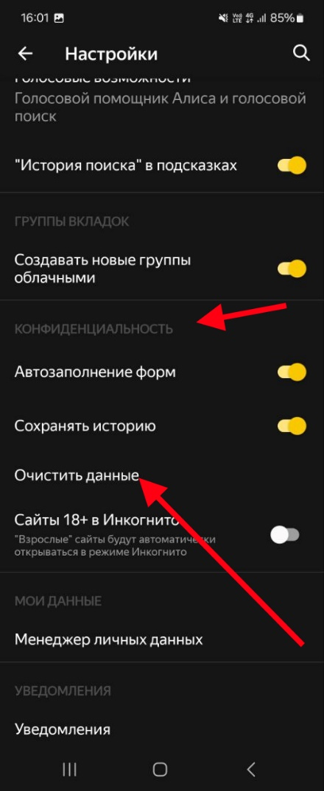 | 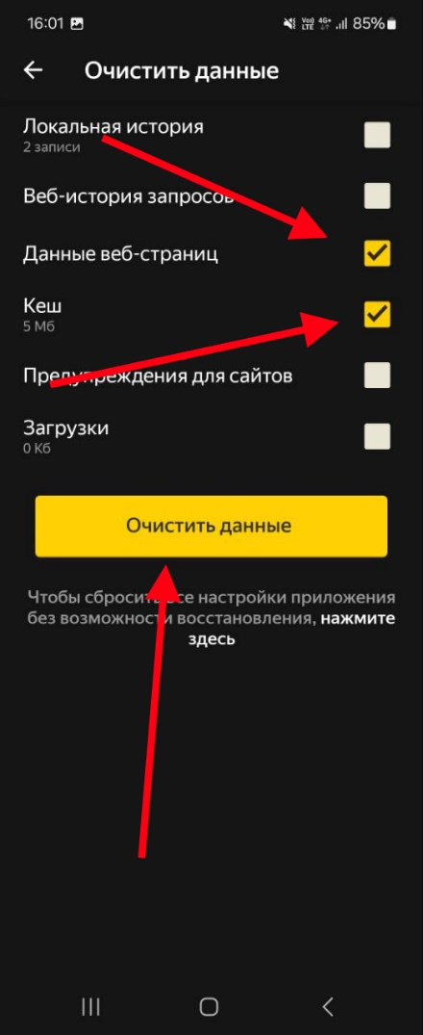

На примере Google Chrome:
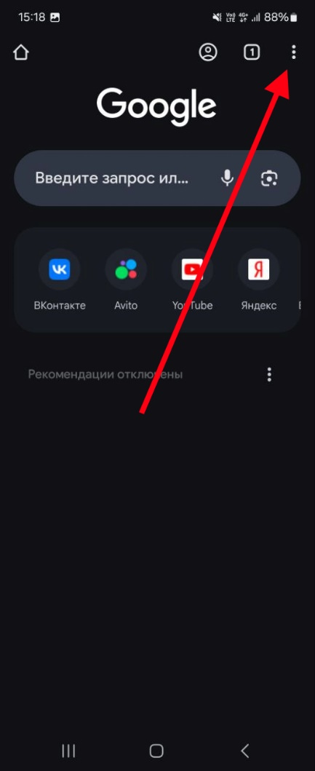 | 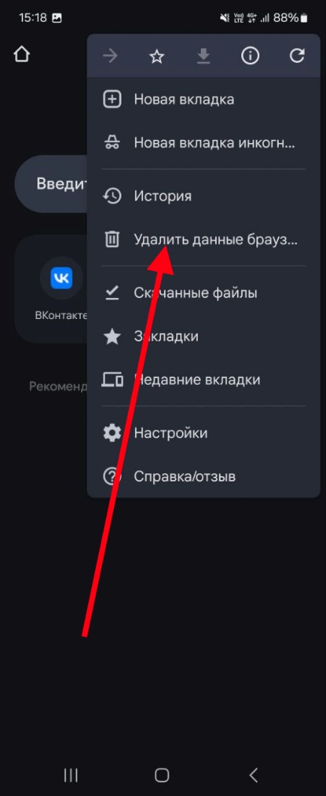
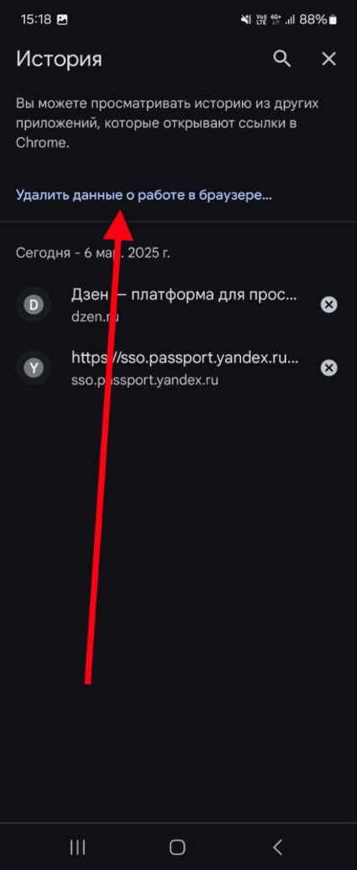 | Выбрать за все время  